 | Unión Internacional de Telecomunicaciones  Oficina de Normalización de las Telecomunicaciones

 |  |  | Ginebra, 2 de junio de 2020
Ref.: |  | Corrigéndum 1  a la Carta Colectiva TSB 5/3  SG3/ME | A:  – las Administraciones de los Estados Miembros  de la Unión;  – los Miembros del Sector UIT-T;  – los Asociados que participan en los trabajos  de la Comisión de Estudio 3;  – las Instituciones Académicas de la UIT
Tel.: |  | +41 22 730 5866
Fax: |  | +41 22 730 5853
Correo-e: |  | tsbsg3@itu.int
Web: |  | http://itu.int/go/tsg3
Asunto: | Reunión de la Comisión de Estudio 3; virtual, 24-28 de agosto de 2020
Muy Señora mía/Muy Señor mío,
En respuesta a la situación del Covid-19, que incluye las restricciones existentes aplicables en Suiza en relación con la limitación del número de participantes, así como las restricciones a los viajes internacionales, deseo informarle que la reunión de la Comisión de Estudio 3 del UIT-T (Principios de tarificación y contabilidad y temas relativos a la economía y la política de las telecomunicaciones/TIC internacionales) prevista del 24 al 28 de agosto de 2020, ambos inclusive, se celebrará en modo virtual y no se concederán becas.
La reunión comenzará a las 11.00 horas CEST del primer día y la inscripción es obligatoria (mediante el formulario de inscripción en línea que encontrará en http://itu.int/go/tsg3). Si no se inscribe no podrá acceder a la herramienta de participación a distancia.
En breve se publicarán un proyecto de orden del día y un plan de gestión del tiempo actualizados, habida cuenta en la medida de lo posible de las diferencias horarias entre los participantes a distancia.
Le recuerdo el plazo límite aplicable:
24 de junio de 2020 | – Presentación de las contribuciones de los Miembros del UIT-T  para las que se requiera traducción
24 de julio de 2020 | – Preinscripción (en línea a través del formulario de inscripción en línea  de la página principal de la Comisión de Estudio)
11 de agosto de 2020 | – Presentación de las contribuciones de los Miembros del UIT-T  (a través de la publicación directa de documentos)
Le deseo una reunión agradable y productiva.
Atentamente,  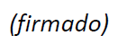  Chaesub Lee  Director de la Oficina de Normalización  de las Telecomunicaciones | 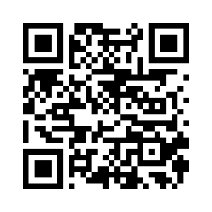CE 3 del UIT-T
 | Última información sobre la reunión

